REFLEXIONANDO LA PALABRA

NUESTRO SEÑOR JESUCRISTO, REY DEL UNIVERSO
(XXXIV Domingo. Tiempo Ordinario. Ciclo B)

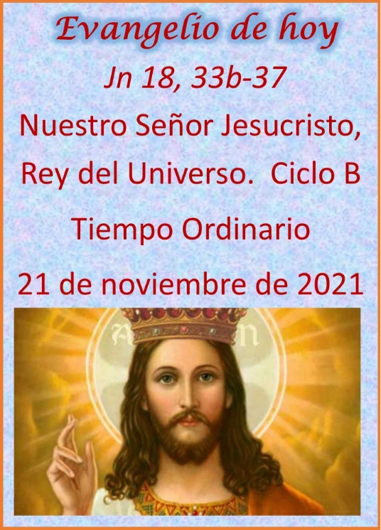
Color: BLANCO

21 de noviembre de 2021
- Primera lectura: Dn 7,13-14: Vi venir en las nubes del cielo la figura de un hombre.
- Salmo Responsorial: 92,1-2.5: La santidad es el adorno de tu casa, Señor.
- Segunda lectura: Ap 1,5-8: Yo soy el alfa y la omega.
- Evangelio: Jn 18,33b-37: Todo el que está por la verdad, escucha mi voz.
- ismo y al prójimo.

Primera Lectura: Dn 7, 13-14
Lectura de la Profecía de Daniel
Mientras miraba, en la visión nocturna vi venir en las nubes del cielo como un hijo de hombre, que se acercó al anciano y se presentó ante él. Le dieron poder real y dominio; todos los pueblos, naciones y lenguas lo respetarán. Su dominio es eterno y no pasa, su reino no tendrá fin.

Palabra de Dios

Salmo Responsorial: 92,1ab.1c-2.5
R/. El Señor reina, vestido de majestad.

El Señor reina, vestido de majestad, el Señor, vestido y ceñido de poder. R/.
Así está firme el orbe y no vacila. Tu trono está firme desde siempre, y tú eres eterno. R/.
Tus mandatos son fieles y seguros; la santidad es el adorno de tu casa, Señor, por días sin término. R/.

Segunda Lectura: Ap 1, 5-8
Lectura del Libro del Apocalipsis

Jesucristo es el testigo fiel, el primogénito de entre los muertos, el príncipe de los reyes de la tierra. Aquel que nos ama, nos ha librado de nuestros pecados por su sangre, nos ha convertido en un reino y hecho sacerdotes de Dios, su Padre. A él la gloria y el poder por los siglos de los siglos. Amén. Miren: Él viene en las nubes. Todo ojo lo verá; también los que lo atravesaron. Todos los pueblos de la tierra se lamentarán por su causa. Sí. Amén.
Dice el Señor Dios: «Yo soy el Alfa y la Omega, el que es, el que era y el que viene, el Todopoderoso.»

Palabra de Dios

Evangelio: Jn 18, 33b-37
Lectura del santo evangelio según san Juan

En aquel tiempo, dijo Pilato a Jesús: «¿Eres tú el rey de los judíos?» Jesús le contestó: «¿Dices eso por tu cuenta o te lo han dicho otros de mí?» Pilato replicó: «¿Acaso soy yo judío? Tu gente y los sumos sacerdotes te han entregado a mí; ¿qué has hecho?»
Jesús le contestó: «Mi reino no es de este mundo. Si mi reino fuera de este mundo, mi guardia habría luchado para que no cayera en manos de los judíos. Pero mi reino no es de aquí.»
Pilato le dijo: «Conque, ¿tú eres rey?» Jesús le contestó:
«Tú lo dices: soy rey. Yo para esto he nacido y para esto he venido al mundo; para ser testigo de la verdad. Todo el que es de la verdad escucha mi voz.»

Palabra del Señor

Monición de entrada:
La celebración de Nuestro Señor Jesucristo, Rey del Universo, cierra el año litúrgico con el acento escatológico y apocalíptico propio de los últimos domingos. Cristo es el Alfa y la Omega, es decir: el principio, el centro y el fin de la historia humana que Dios convierte en historia de salvación. Cristo se manifestó ante Pilato; es Él quien nos revela al Padre. Vivamos en esta Eucaristía el gran gozo de tener a Cristo como testigo de la Verdad que nos guía hacia el Padre. Hermanos y hermanas cantemos con ánimo.
Primera lectura: Dt 7, 13-14 (Su poder es eterno, no cesará)
La primera lectura nos describe una visión de Daniel. Entre las nubes aparece un hombre a quien se le da poder, honor y reino. Nuestro autor identifica a este Mesías con el líder del pueblo de los santos. Luego el Nuevo Testamento identifica a este Hijo de Hombre con Jesús. Escuchen hermanos y hermanas.
Segunda lectura: Ap 1, 5-8 (Cristo ha hecho de nosotros un reino de sacerdotes)
En la segunda lectura tomada del libro del Apocalipsis vemos a Cristo como el Testigo fiel de Dios, el resucitado y el Rey Todopoderoso. Sigue una alabanza de la obra redentora de Cristo y una proclamación de su venida en gloria. Les invito a que nos dejemos penetrar por la grandeza y majestad de Jesucristo.
Tercera lectura: Jn 18, 33.37 (Tú lo dices: soy rey)
La lectura evangélica de hoy, según San Juan, Cristo afirma claramente su realeza. A la vez dice que ha venido a revelar o dar testimonio de la Verdad. Su reino no es como los reinos de la tierra, sino que es un reino nacido de la humillación, del sufrimiento y de la muerte, del servicio a la Verdad. Vamos a escuchar este diálogo sobre nuestro Rey, pero antes entonemos el Aleluya.

Oración Universal
1. Por la Iglesia: para que unida en Cristo, Rey de paz, exprese a la luz del Evangelio la justicia nueva que él ha promulgado desde la cruz. Roguemos al Señor.
2. Por los pastores del pueblo de Dios, obispos, presbíteros, diáconos, religiosos, religiosas: para que imiten a Jesús, que no vino para ser servido, sino para servir. Roguemos al Señor.
3. Por la sociedad en que nos ha tocado vivir: para que reconozca en todo ser humano la presencia del Hijo de Dios, que un día vendrá a juzgar al mundo. Roguemos al Señor.
4. Por nuestra parroquia: para que vivamos convencidos que servir es reinar. Roguemos al Señor.
5. Por todos nosotros: para que Jesús reine en nuestros corazones y en nuestras vidas, santificando nuestras acciones y palabras. Roguemos al Señor.

“Que el Dios de la Vida te colme con su alegría y con su paz y te conceda la salud” ✍

